Leseteksten om kvinnedagen 8.mars

٨ی مارس (ڕۆژی ژنان)
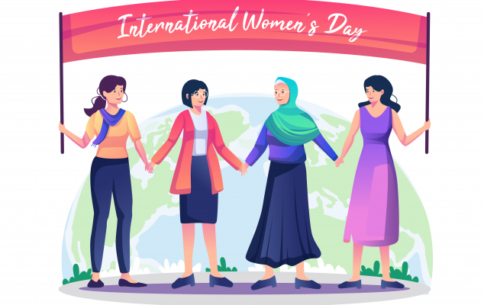
هەموو ساڵێک لە ڕۆژی ٨ی مارسدا گەلانی دونیا یادی ڕۆژی ژنانی جیهانی دەکەنەوە، هۆکاری هەڵبژاردنی ئەو ڕۆژە دەگەڕێتەوە بۆ ڕووبەڕووبوونەوە و ناڕەزاییەکانی ژنانی کرێکاری ڕستن و چنین کە لە ساڵی ١٨٥٧ لە شاری نیۆیۆرکی ئەمریکی دەریانبڕی.
دیارە کاری زۆر و زەحمەت و هاوکات کەمیی کرێی کار بۆ ژنان لە کۆتاییەکانی سەدەی هەژدەهەم و سەرەتای سەدەی بیستدا، بوونە هۆی ئەوەی کە ژنان ناڕەزایی دەرببڕن و بکەونە هەوڵ و کۆشش بۆ بەدەستهێنانی مافەکانیان.
لەم ڕۆژەدا کرێکارانی ڕستن و چنین لە کارگەیەکی گەورەی پۆشاکدا بەرامبەر سەختی کارەکەیان و کەمی مووچەکەیان و خراپی باری داراییان ناڕەزاییان دەربڕی، ئەم ناڕەزاییە بەشێکی زۆری ژنانی ئەم کارگەیەی گرتەوە و بەردەوامی هەبوو.
لە ٨ی مارسی ١٩٠٨دا، دوای تێپەڕبوونی زیاتر لە پەنجا ساڵ بەسەر ئەو ڕووداوەی نیۆیۆرکدا، ژنانی کرێکاری کارگەی رستن و چنینی کەتان لە شاری نیۆیۆرک لەگەڵ یادکردنەوەی ڕۆژەکەدا، بەهۆی فشاری زۆری کارکردن لەسەریان و پێدانی مووچەیەکی کەم دەستیان بە دەربڕینی ناڕەزایی کرد. خاوەنی ئەم کارگەیە بە هاوکاری پاسەوانەکانی کارگەکە و بۆ ڕێگرتن لە ناڕەزایەتی بەشەکانی تری کارگەکە، ئەم ژنانەی لە شوێنی کارەکانیان زیندانی کرد. بە هۆکارێکی نادیار ئاگر لە کارگەکەدا کەوتەوە و تەنها هەندێک کرێکاری ژنی بەندکراو توانییان خۆیان ڕزگار بکەن، لەو ڕووداوەدا ١٢٩ کرێکاری ژن لە ئاگردا سووتان.
بەم شێوەیە ڕۆژی ٨ی مارس وەک ڕۆژێک بۆ ناڕەزایەتی ژنان بەرامبەر نادادپەروەری لە یاد و زەینی خەڵکیدا مایەوە. لە ساڵانی دواتردا و لە وڵاتانی ئەوروپا و ئەمریکا ناڕەزایەتی ژنان وەک خۆپیشاندان و دروستکردنی فشار لەبەرامبەر دەستەبەرکردنی مافەکانی ژنان بەردەوام بوو.
یەکێک لە دیارترین داکۆکیکەرانی مافەکانی ژنان لە وڵاتی ئەڵمانیا کلارا زێتکین (١٨٥٧-١٩٣٣) بوو. خواستەکانی ناڕەزایەتی ژنان لە ئەڵمانیا لەسەر بنەمای هەشت کاتژمێر کارکردن بۆ ژنان لەڕۆژێکدا، مافی پشوو، مافی مۆڵەتی لەدایکبوونی منداڵ ،یەکسانی مافی ژنان لەگەڵ پیاواندا لەیاسادا خرایە ڕوو.
لە ئەوروپا دووهەمین کۆنفرانسی سۆسیالیستی نێودەوڵەتی ژنان کە ١٠٠ ژن بەشدارییان تێدا کردبوو کە لە ١٧ وڵاتی جیاجیای جیهانەوە هاتبوون، بە پێشنیاری کلارا زێتکین لە ٢٧ ی ئاوگوستی ١٩١٠ لە کۆپنهاگن بڕیاردرا کە ڕۆژی ٨ی مانگی مارس وەک ڕۆژی ژنان دەستنیشان بکرێت.

لە مانگی مارسی ساڵی ١٩١١ یەکەمین ڕۆژی جیهانیی ژن لە دانیمارک، ئەڵمانیا، هۆڵەندا، نەمسا، سویسرا و ئەمریکا بەڕێوەچوو. ملیۆنان ژن لەم ڕۆژەدا بەشدارییان کرد. خواستە سەرەکییەکانی ژنان بریتی بوون لە یاسای پاراستنی کار بۆ ژنان، مافی دەنگدان و بەشداری کردن لە هەڵبژاردنەکاندا، یەکسانی مووچە لەگەڵ پیاواندا، هەشت سەعات کارکردن لە ڕۆژێکدا، پاراستنی دایک و منداڵەکەی و زیادکردنی مووچە کەمەکان.

